Уральская меховая компания

Руководителям предприятий, которые любят свое дело

и заботятся о своих работниках

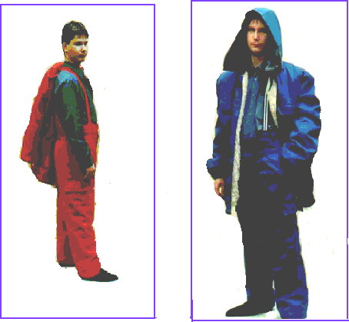
I. Меховая спецодежда нового поколения для предприятий нефтегазового комплекса

Предлагаем меховые рабочие костюмы (куртка с капюшоном и брюки ) с отстегивающимся верхом, который выполнен из огнестойкой ткани, что соответствует мировым требованиям безопасности .
Меховой подклад стоек к водно-щелочной среде, что обеспечивает возможность его стирки и чистки. Это позволяет при длительной эксплуатации сохранить гигиенические и эстетические свойства изделия.
Данный меховой подклад обладает особым преимуществом по сравнению с ватином и синтепоном, в нем не жарко в теплую погоду и не холодно в морозы. Цена одного комплекта составляет 5 тыс. руб., что в несколько раз ниже зарубежных аналогов.
Для сопутствующего производства изготавливаем костюмы из антистатической масло - водоотталкивающей ткани с меховым подкладом, стоимость которых всего 2700 руб.

II. Меховая спецодежда для предприятий металлургической, металлопрокатной, химической промышленности, машиностроения, дорожного строительства

Предлагаем меховые рабочие костюмы (куртка с капюшоном и брюки) с отстегивающимся верхом, который выполнен из антистатической масло - водоотталкивающей ткани, что соответствует мировым требованиям безопасности.
Меховой подклад стоек к водно-щелочной среде, что обеспечивает возможность его стирки и чистки. Это позволяет при длительной эксплуатации сохранить гигиенические и эстетические свойства изделия. Меховой подклад отстегивается.
Стоимость костюма всего 2700 руб.
Разработаем и изготовим в соответствии с требуемой размерной сеткой любую модель по вашему заказу с нанесением, при необходимости, светоотражательной полосы, надписи и логотипа фирмы. Цвет по вашему выбору: красный, синий и зеленый.

Адрес: ООО «Уральская Меховая Компания »
620062, г. Екатеринбург
ул. Гагарина ,8 –503; тел./факс (3432) 75-73-35, 49-72-91
E-mail: uralfur@mail.ur.ru

НАШИ ОТНОШЕНИЯ ВСЕГДА БУДУТ ТЕПЛЫМИ !

